UNIVERSIDAD MARIANO GÁLVEZ DE GUATEMALA
FACULTAD DE INGENIERÍA EN SISTEMAS
PROGRAMACION II
ING. DAVID ALVAREZ



Tarea 11 — Arquitectura por capas

ESTUDIANTE CARNET

Juan Otoniel Sambrano Hernández 9941-25-14918

- Enlace del repositorio de GitHub.
- Captura de la estructura actualizada del proyecto.
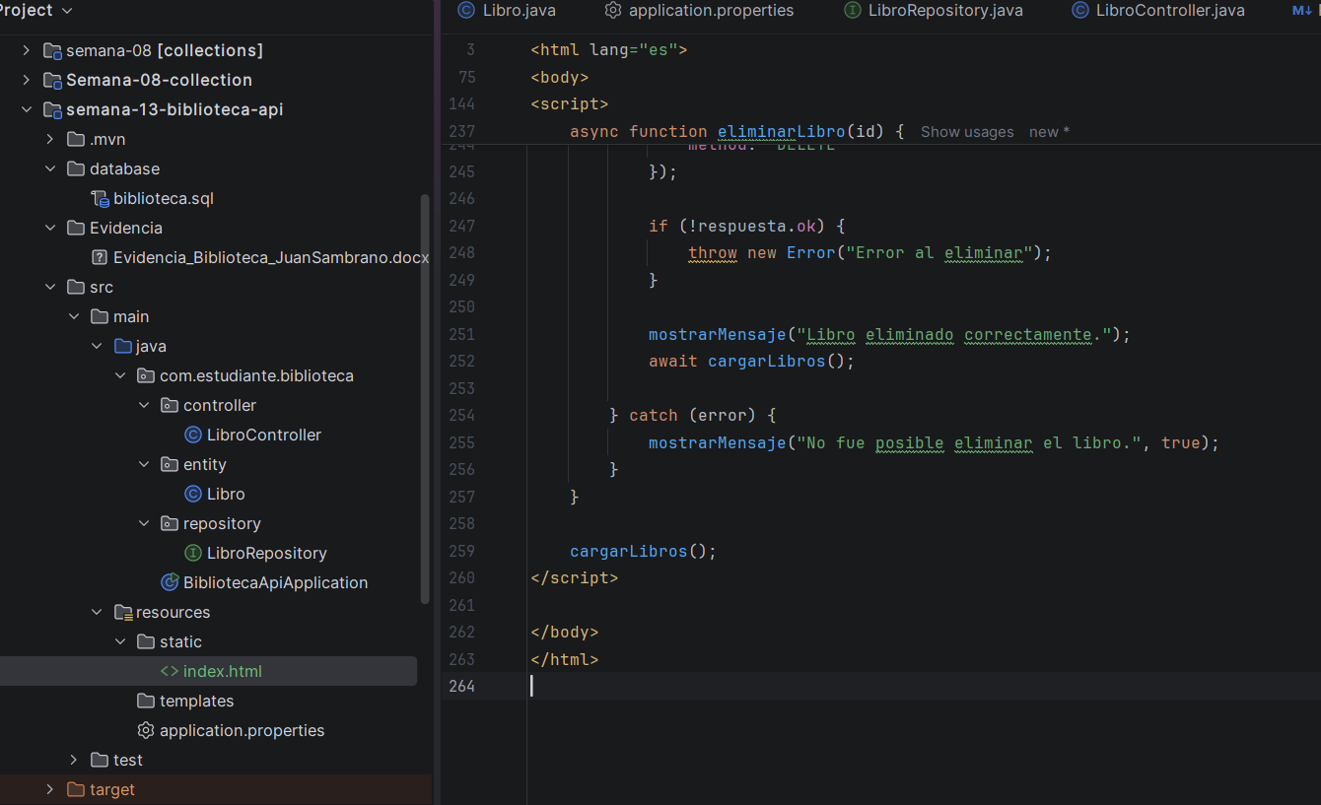
- Captura del archivo index.html.
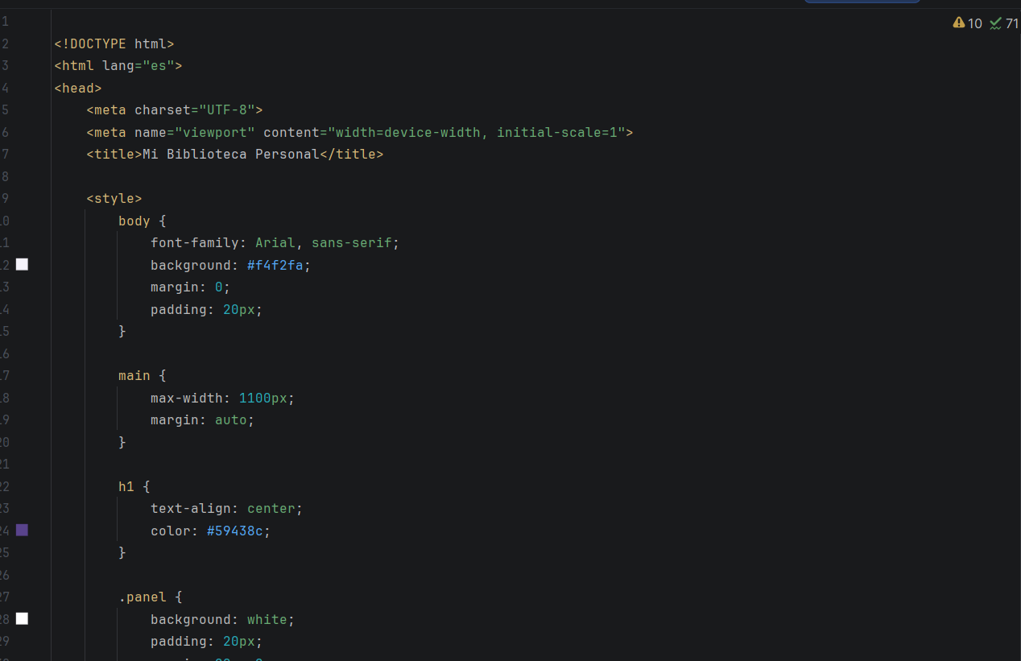
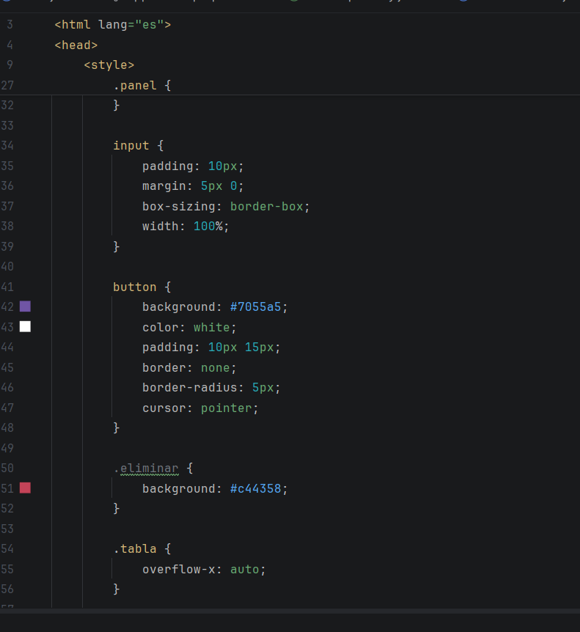
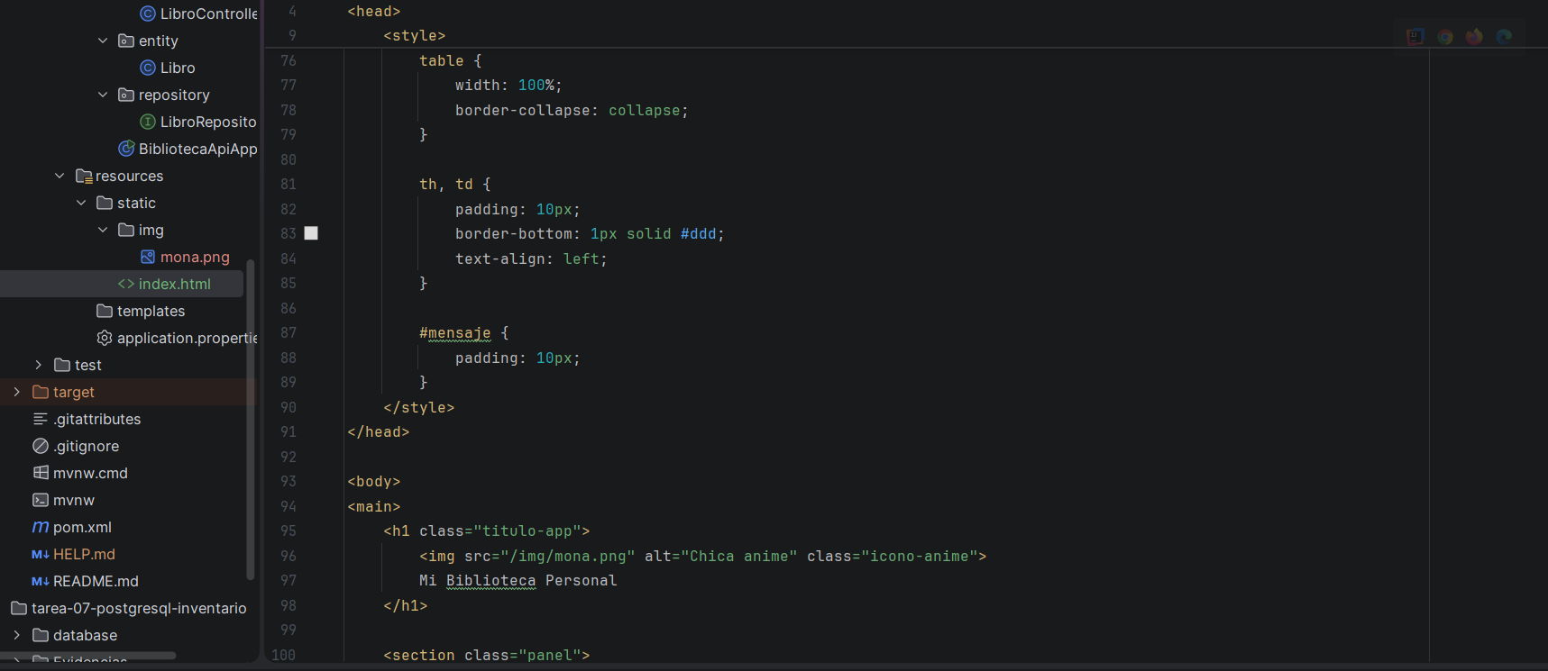
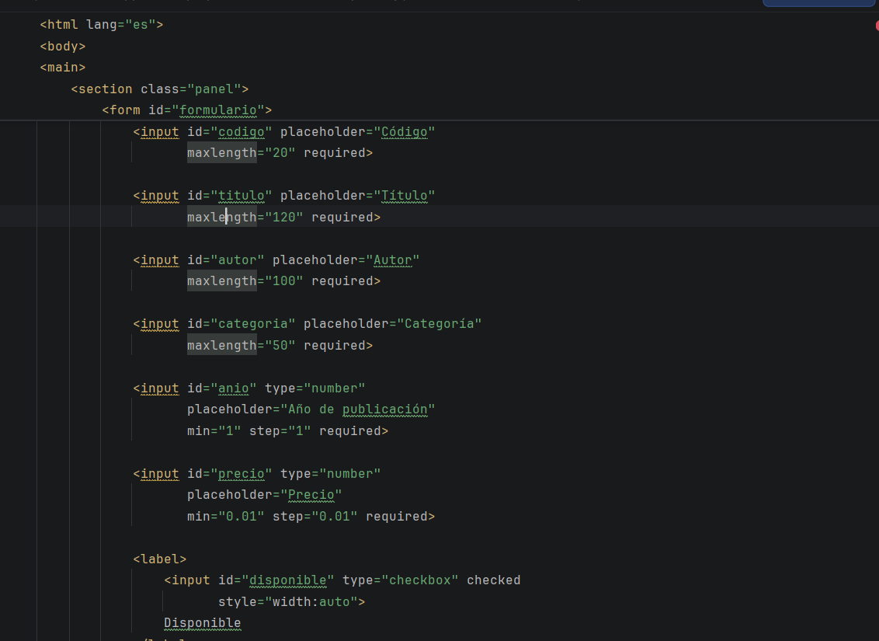
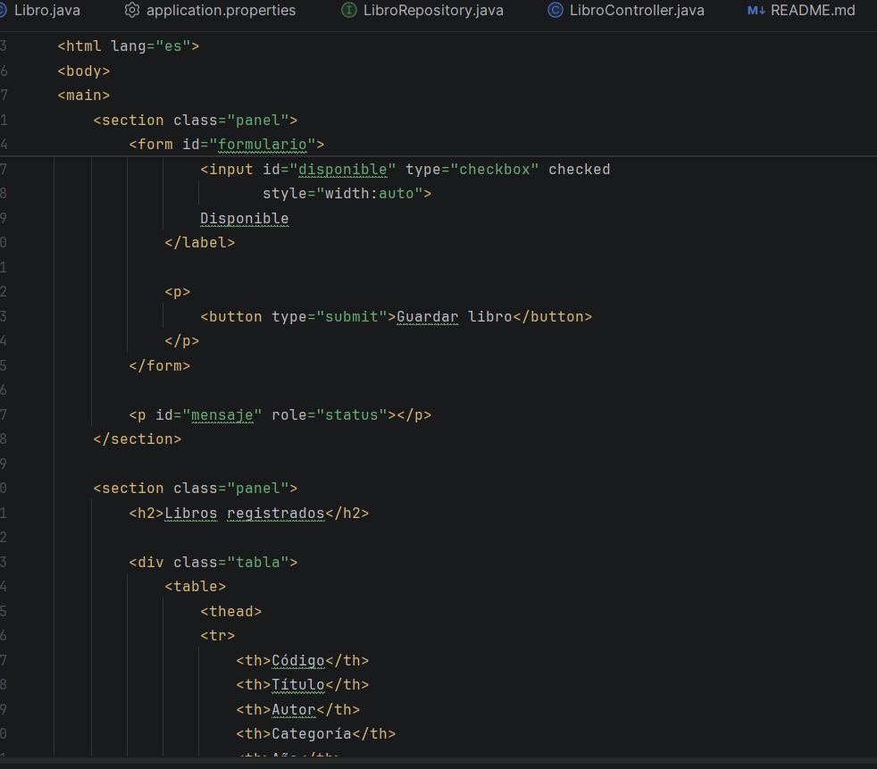
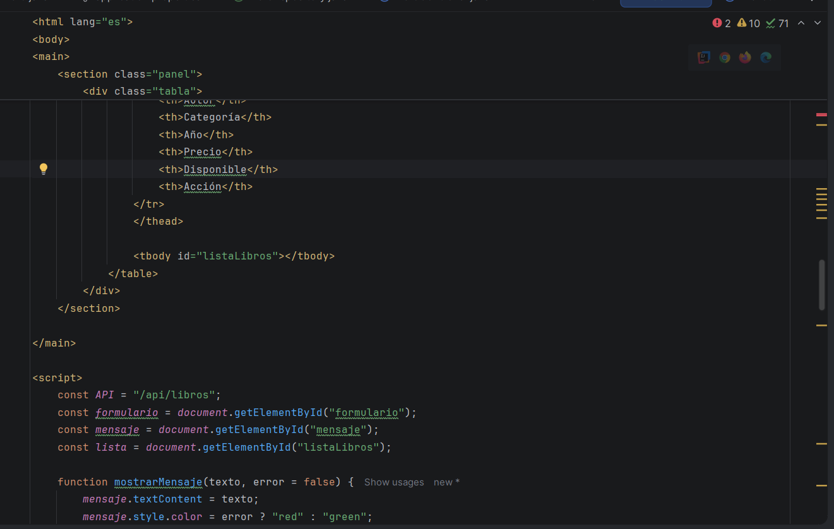
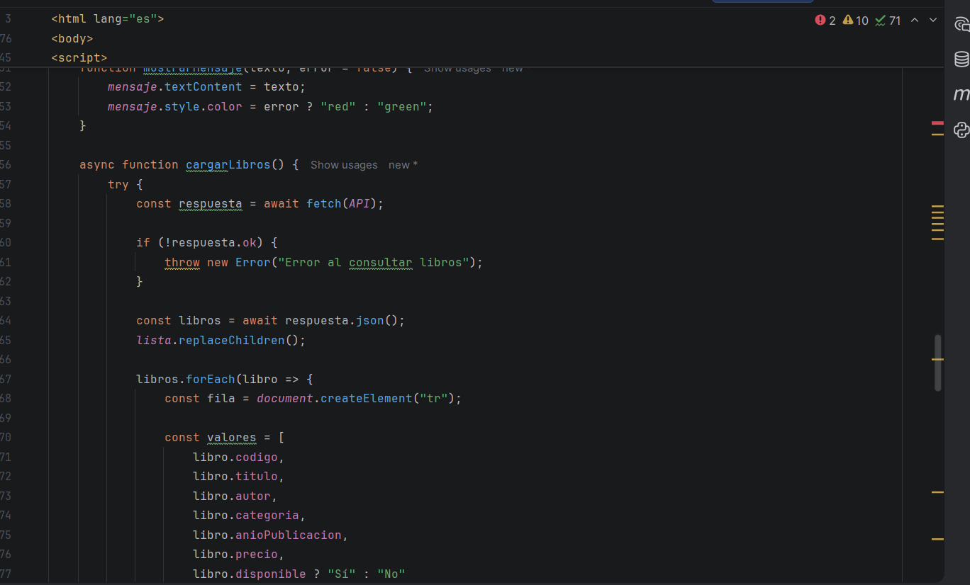
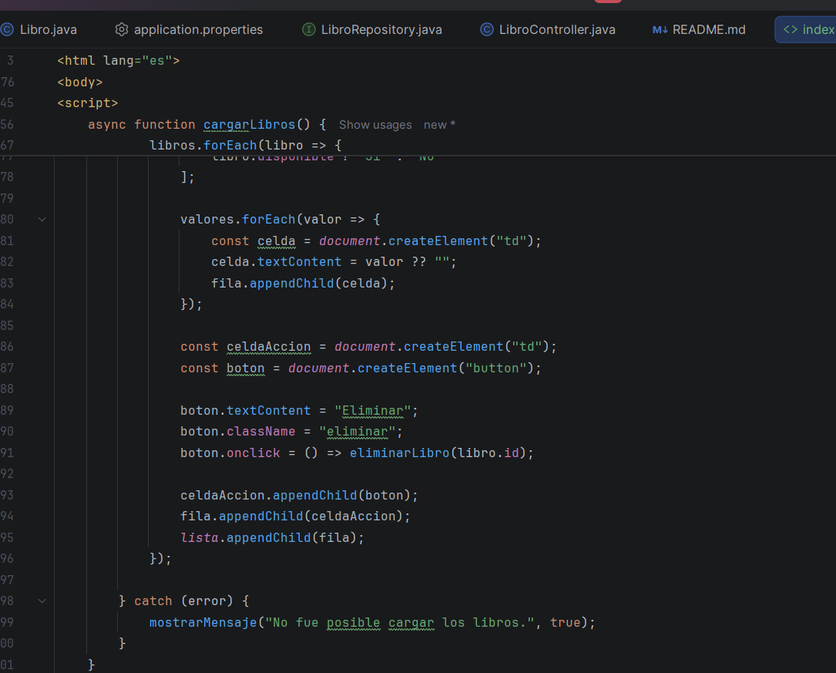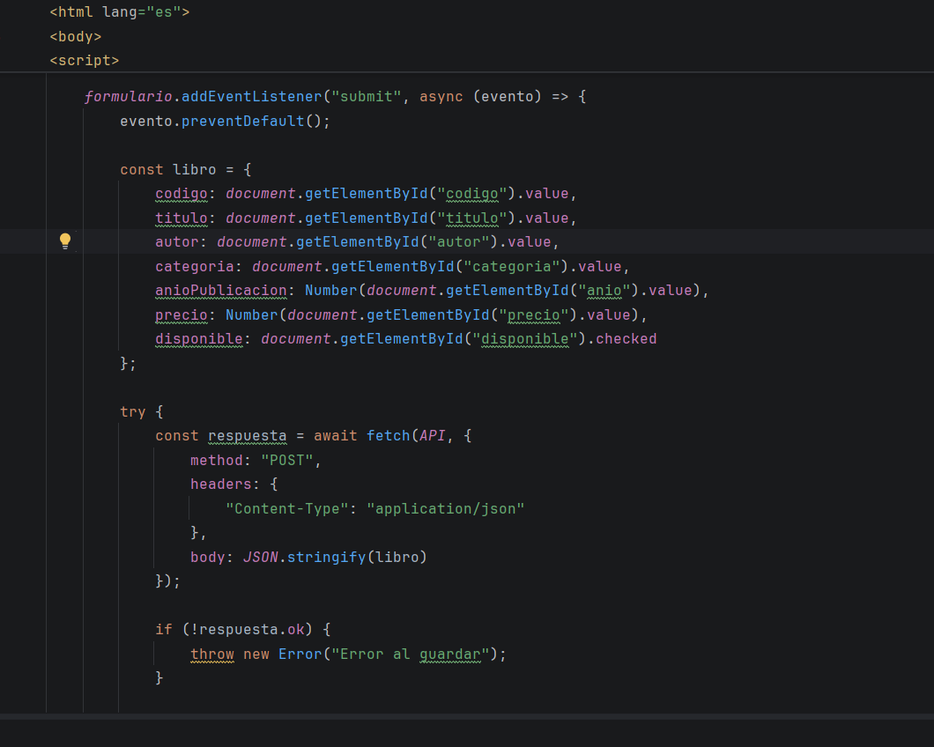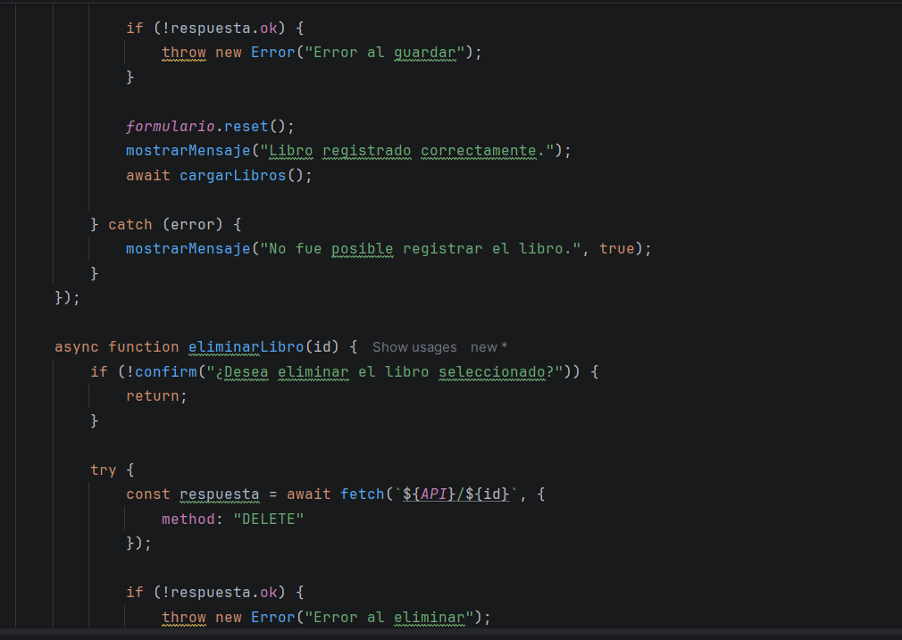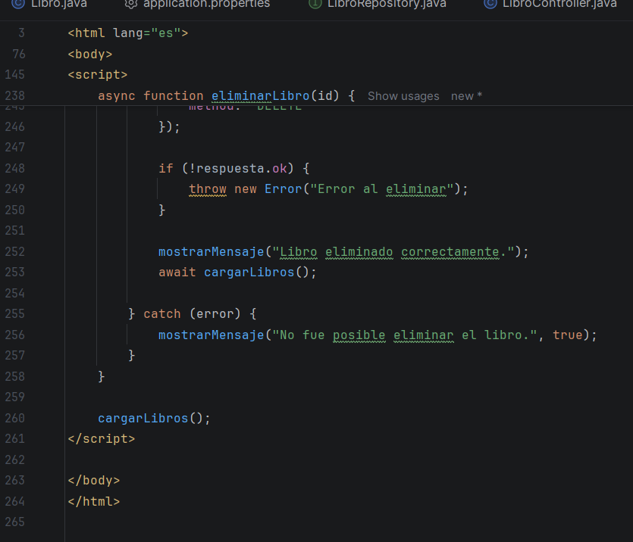
- Captura completa de la interfaz web.
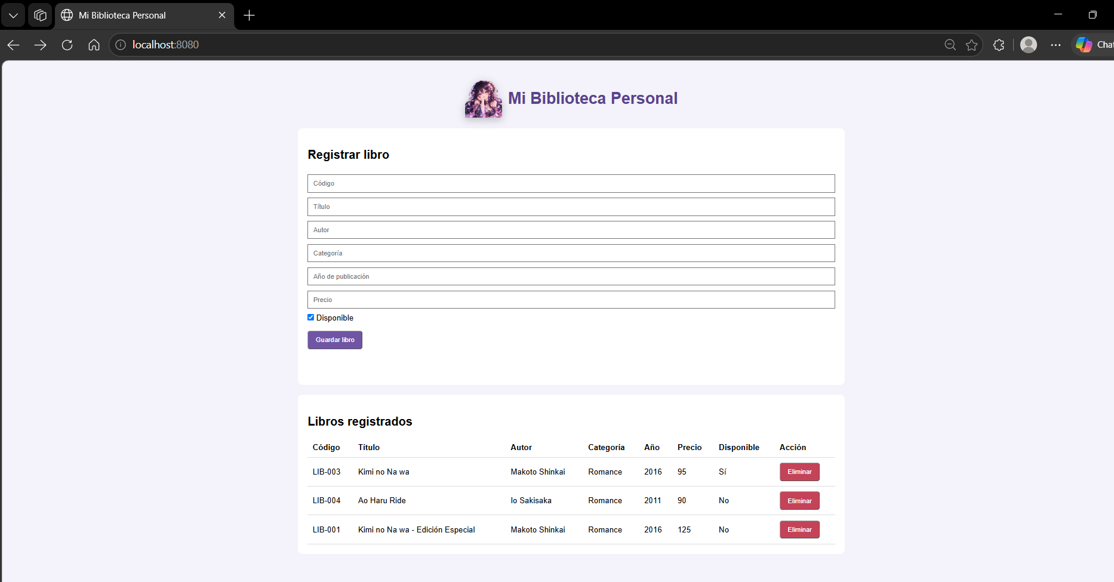
- Evidencia de la carga inicial de libros.
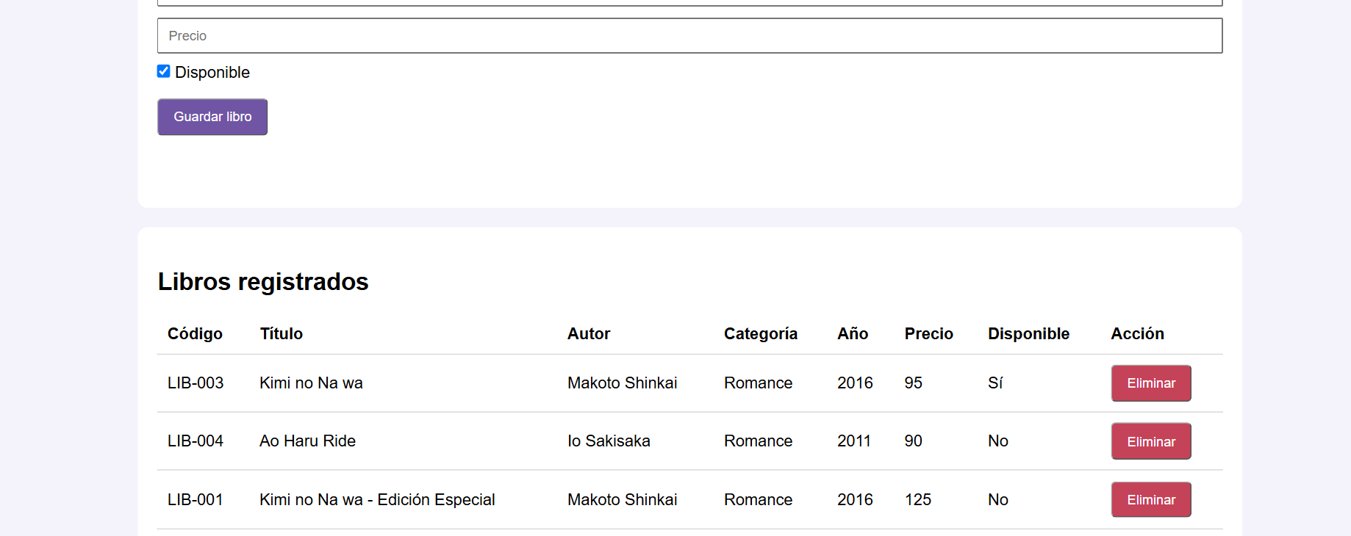
- Evidencia del registro de un libro.
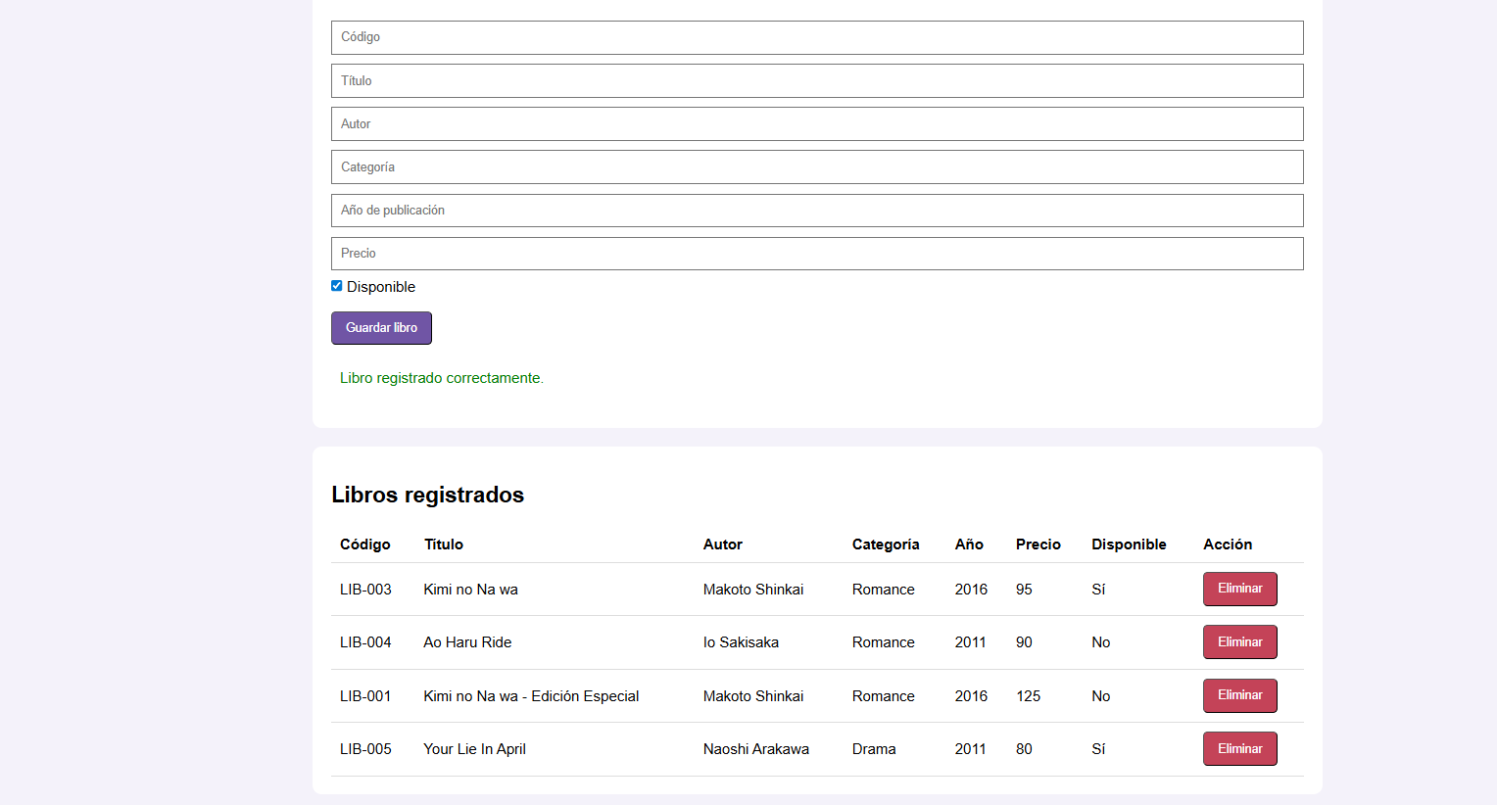
- Evidencia del registro de un libro no disponible.
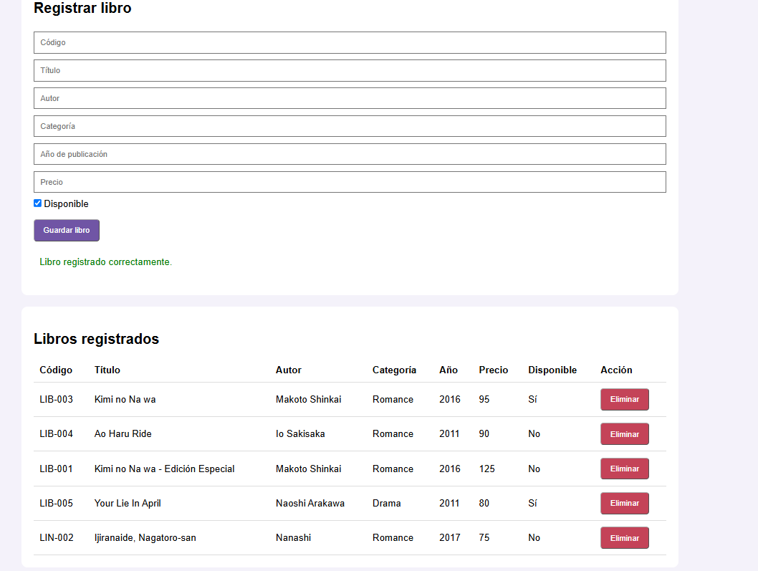
- Evidencia de la validación del formulario.
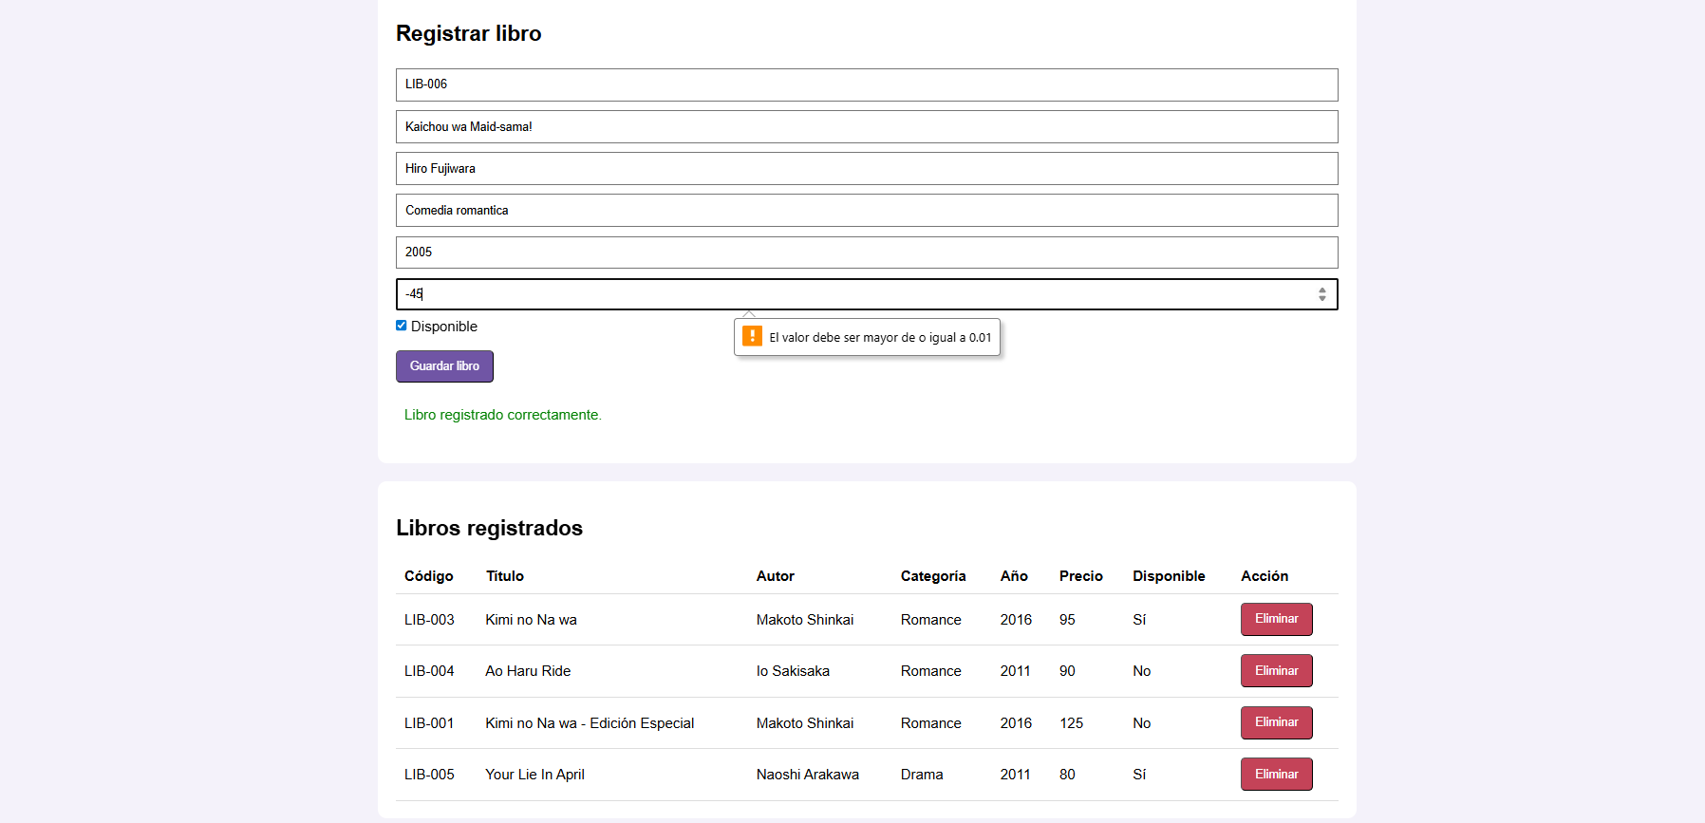
- Evidencia de la cancelación de una eliminación.
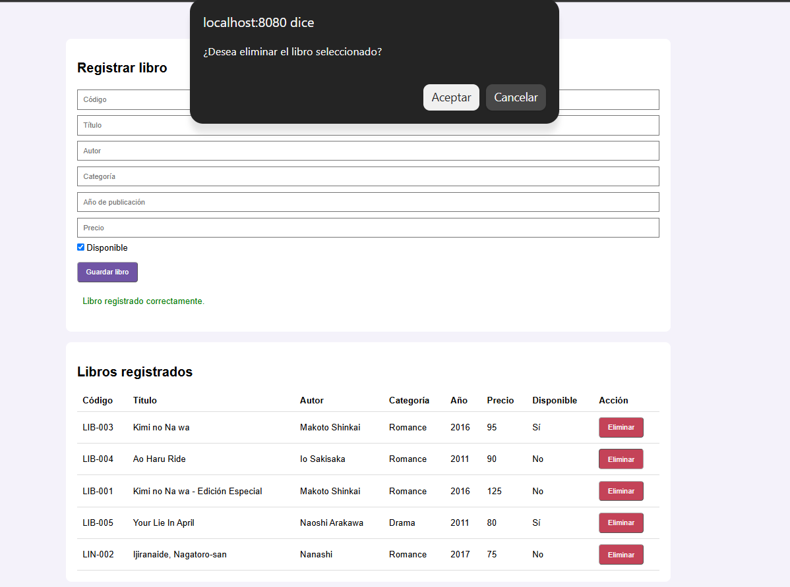
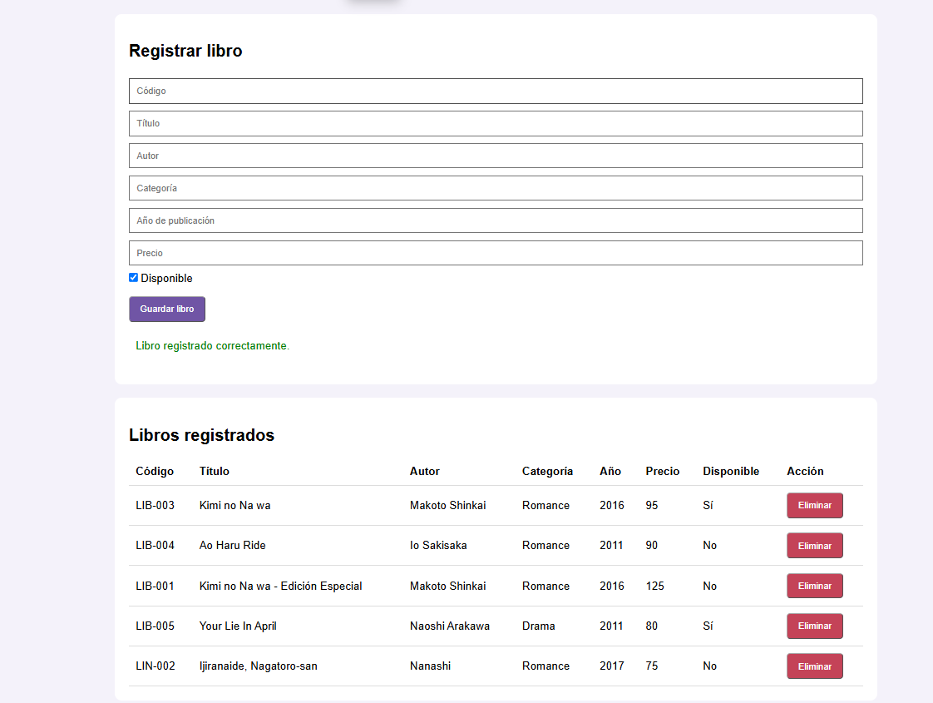
- Evidencia de la eliminación confirmada.
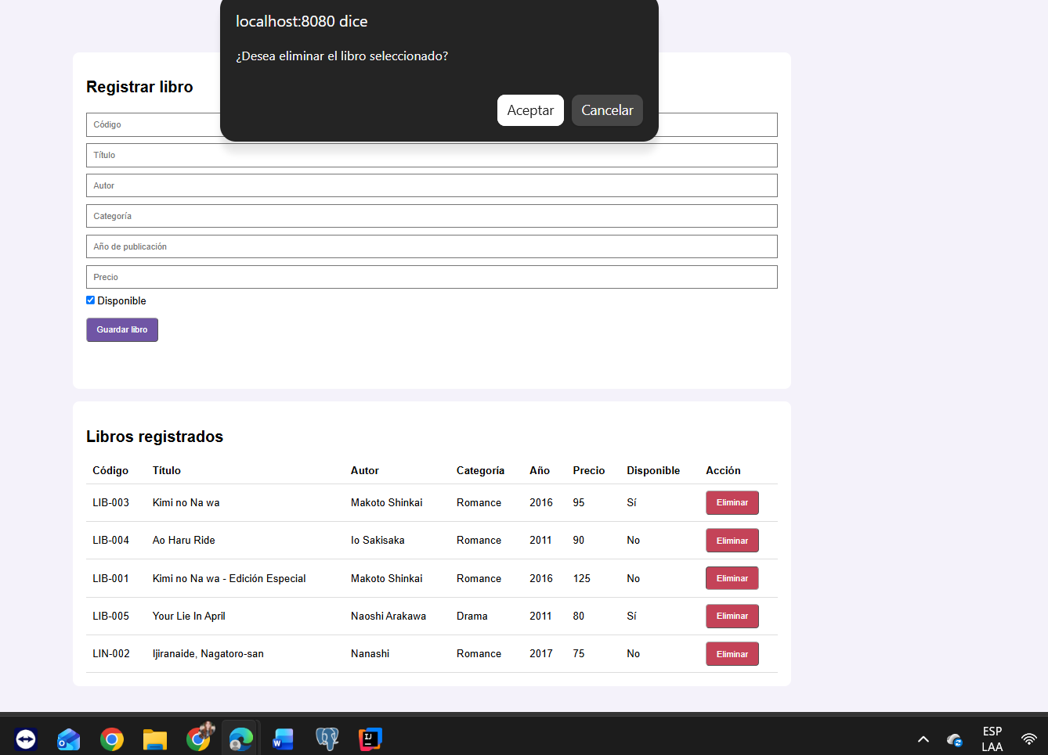
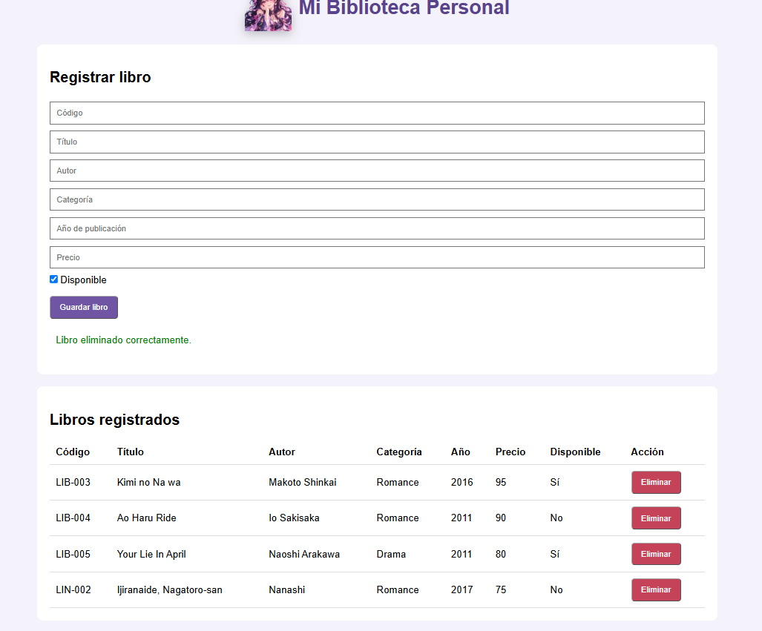
- Evidencia del error de código duplicado.
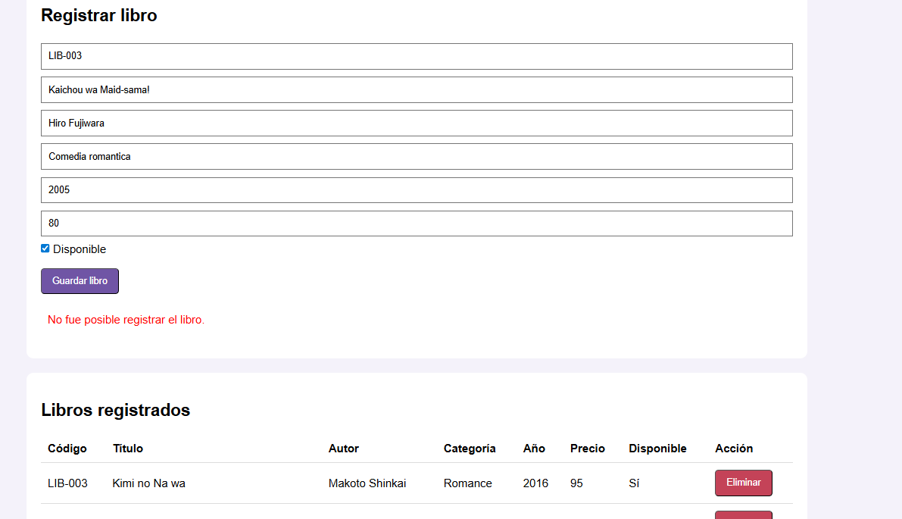
- Captura de los registros finales en PostgreSQL.
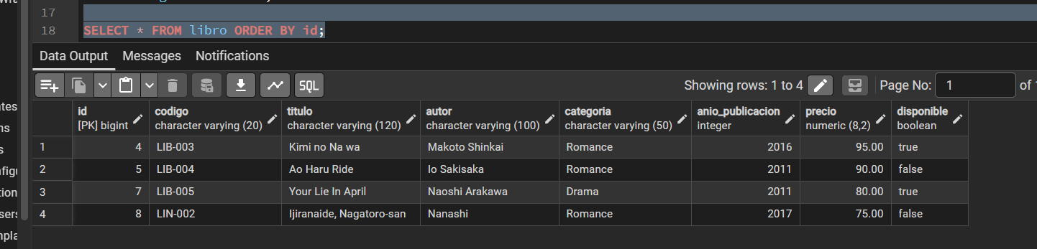
- Respuestas a las preguntas de razonamiento.
Cuál es la función de fetch()? Nos permite hacer solicitudes http desde el fron end para comunicarnos con la api y actualizar datos sin necesidad de refrescar la pagina
¿Por qué se utiliza JSON.stringify() al registrar un libro? Porque convierte el objeto JavaScript en una cadena de texto JSON que puede enviarse a la API mediante una solicitud POST.
¿Por qué la tabla debe obtener los libros desde la API y no desde un arreglo escrito directamente en JavaScript? Porque la api esta conectada diretamente a la base de datos en postgre la cual nos da la información en tiempo real
¿Qué diferencia existe entre GET, POST y DELETE? El get consulta información, el post registra nuevos datos y el delete elimina un registro
¿Por qué debe solicitarse confirmación antes de eliminar? Para evitar eliminaciones accidentales por un click incorrecto
¿Qué función cumple la propiedad respuesta.ok? esta permite confrimar si la solicitud http se efectuo correctamente
¿Por qué los registros permanecen después de reiniciar la aplicación? Porque están agregados en una base de datos de postgresql y no solo en el back end de java
¿Las validaciones del HTML sustituyen las validaciones del backend? Justifique su respuesta.
No debido a que las validaciones de HTML son solo para indicar al usuario a ingresar los datos correctos y las validaciones del back end son mas para el uso apropiado de los datos entrantes y la seguridad de los datos mismos

- Reflexión breve sobre lo aprendido.
Durante la actividad se aprendió a integrar una interfaz web con una API REST por medio de java en Spring Boot usándolo como backend y teniendo a HTML, css y JavaScript como integrantes para el frontend, teniendo en cuanta la conectividad con la base de datos para así no perder los datos en un espacio de memoria temporal si en dado caso se hubiera hecho directamente desde el back en sin el uso de una base de datos.

